平成２７年度木曽教育会自然調査委員会研究のまとめ
委員長 清水 なるみ（開田小）
副委員長 川下 高志（福島中）
委 員 進藤 実 （南木曽中）
委 員 土屋 克明 （三岳中）
一 研究テーマ
木曽地域の豊かな自然を愛し、自然に学ぶ児童・生徒を育てるために、授業に生きる地域の自然環境の調査を行い、教材化について研究する。
○木曽の豊かな自然について、現地調査などを行う。
○現地調査で収集した資料の教材化の可能性について検討する。

二 テーマ設定の理由
豊かな自然の中に育つ木曽の児童・生徒が、学校教育の場において存分に自然から学ぶことができるよう、自然の事物現象を調査・記録し教材化の可能性を探っていきたい。

三 研究内容
◇第２回委員会 望遠鏡の使い方講習会 ＊理科同好会との合同開催
６月１７日（水）（於）福島小学校
開田小学校長の畑英利先生を講師として迎え、望遠鏡の使い方の講習会を行った。
講習会では、まず参加した先生方に持ってきていただいた各校の望遠鏡の特徴などを教えていただき、その後基本的な望遠鏡の設置の仕方を教った。 望遠鏡の設置の仕方としては、①赤道儀の極軸を北極星の方向に向ける ②三脚の上で望遠鏡のバランスをとる（どの位置でも止まるようにする） ③ファインダーと望遠鏡の筒の方向を平行に合わせる（ファインダーの中心に見えるものが、望遠鏡の視野にも見えるようにする）
の三点のことを正確に行っておけば、あとは望遠鏡を覗いて星が観察できるということでした。その他にも、太陽の観察の仕方や倍率の話など、観測の仕方やポイントを教えていただくことができ、今後の天体観測の参考になるお話をお聞きすることができた。
◇きそネイチャーマイスターへの参加
『城山史跡の森の珍しい植物を見よう』４月２９日（水）
木曽町が開催しているネイチャーマイスターの講座へ参加してきた。
講師に楯誠治先生、栩秋洋平先生、城山の森倶楽部の方が来ており、たくさんの貴重な植物を紹介していただきながら、城山を散策した。春先ということもあり、各種のスミレやカタクリなど春の花々がたくさん見られました。（裏面参照）また、珍しい植物としては、絶滅危惧種となっているヤマシャクヤクや、城山が北限となっているイワタバコも見られました。
〔フイリシハイスミレ〕 〔イワタバコ〕 〔シロバナエンレイソウ〕
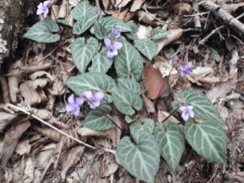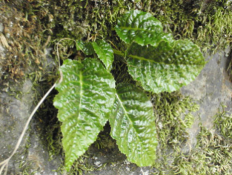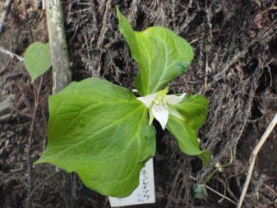

四 研究の成果と今後究明すべき課題
今年度は、野外での観察会を実施できず新たな調査資料等を増やすことができなかった。野外観察の講師をして下さる先生方も年々少なくなってきている中、来年度は少しでも機会を作って、資料を残したり、教材として各校に役立てていただく機会をつくっていきたい。（できれば各校のまわりの植物調べを行い、活用していただけるようにしたい。）

